电磁波与现代通信
检 测 试 题
一、填空题
1．信息是各种事物发出的 的消息，消息中包含的 越多，信息量就越大。
2．在人类历史上，信息及其传播过程共经过五次巨大变革，分别是 诞生、
的诞生、 的诞生、 的诞生和应用以及 的应用。
3．电磁波像水波一样，有着波峰和波谷，___________________称为波长（λ）。电磁波在传播过程中，电磁波____________叫做它的频率。波源偏离平衡位置的最大距离叫做________。
4．在真空中，不同频率的电磁波传播的速度都 ，频率越大的电磁波的波长越 。
5．信息理论表明，作为载体的电磁波， 越高，相同时间内传输的信息越多。由于光比无线电波的 高很多，在一定时间内可以传输大量信息。
6．卫星通信就是利用_____ 作微波通信的 ，进行通信的通信卫星大多是 卫星。
7．通信用的激光在 里传播，它是很细的玻璃丝，通常数条一起敷上保护层，制成_______________。
8．计算机可以高速处理大量信息，把计算机联在一起，可以进行网络通信。世界各地的计算机网络互相联结，成为世界上最大的计算机网络，称为 。计算机之间的联结，可以使用___________________________等各种通信手段。目前使用最频繁的网络通信形式有______________________________等。
二、选择题
9．电话的听筒主要应用了电流的 （ ）
A. 热效应 B. 化学效应 C. 磁效应 D. 三种效应都有
10．电磁波 （ ）
A. 只能在真空中传播 B. 在水中不能传播
C. 可以在很多介质中传播 D. 只能在空气中传播
11．下列关于电磁波的说法中正确的是 （ ）
A. 电磁波的传播需要介质
B. 电磁波是沿某一特定方向向空间远处传播的
C. 电磁波是向空间各个方向传播的
D. 电磁波与水波完全一样
12．下列说法中，正确的是 （ ）
A.. 电磁波是无线电波的一部分 B. 无线电波是电磁波的一部分
C. 电磁波是光的一部分 D. 光不是电磁波的一部分
13．在电视或电影中,人们看到排雷专家用的一种仪器探测雷，这是利用 （ ）
A. 光的折射看到地下的雷 B. 光的反射看到地下的雷
C. 这种仪器发出电磁波被雷所反射 D. 超声波“透视”看到地下的雷
14. 下列所列知识结构中有错误的是 （ ）
声波
微波
无线电波
模拟电话
数字电话
A.电话 B. 电磁波

C. 电视传播的信号 D. 通信方式
声音信号
图像信号
微波通信
卫星通信
光纤通信
网络通信

15．下列关于电磁波的传播速度的叙述中，正确的是 （ ）
A.电磁波的传播速度大于光的传播速度
B.电磁波在真空中不能传播
C.各种频率的电磁波传播速度都相同
D.只有可见光在真空中的传播速度是3×10⁸m/s
16．雷雨时，打开收音机听到“喀嚓”的声音比听到雷声要超前，这是因为 （ ）
A.电磁波在空气中的传播速度大于声速
B.电磁波在空气中的传播速度等于声速
C.电磁波在空气中的传播速度小于声速
D.以上说法都不正确
三、设计与探究题
17．（1）信息传递已进入数字化时代，数学信号与模拟信号相比有许多优点，如 、 、 。
（2）人类传递信息的方法很多，请举出两种：
①_________________________________________；
②_________________________________________。
以上两种传递信息的方法，比较好的是第 种，原因是___________________ 。
（3）数字通信是一种既现代又古老的通信方式，现代电话已全部采用数字信号进行处理。若用“0”和“1”代表“开”和“关”这两个动作，组成一组数字信号，可以表达一句话，例如：
开关动作 | 开 | 关 | 开、关 | 开、开 | 关、开
表示数字 | 0 | 1 | 0，1 | 0，0 | 1，0
中文意义 | 我 | 他 | 和 | 同学 | 是
那么，“我和他是同学”的数学信号为“0，01，1，10，00”，请照此代码用另一组信号表达你想说的一句话_______________________________________________________。
18．有一天，小雨有急事找爸爸，就拨爸爸手机，可一直没有爸爸的消息，事后爸爸说，他在地铁里，手机也一直没有收到呼叫信号。你认为小雨的爸爸说的是真的吗？

19．我们常听说某电视台利用某频道进行广播，这里所说的频道是什么意思呢？
原来，不同的电视台使用不同的射频范围进行广播，以免互相干扰；这一个个不同的频率范围就叫做频道。下表是我国电视频道的划分情况：
我国电视频道划分
频道号 | 1 | 2 | … | 6 | … | 68
频率范围/MHz | 48.5~56.5 | 56.5~64.5 | … | 167~175 | … | 950~958
请你根据上述材料，解答下面的问题：
（1）某电视台转播的体育电视节目频道号是3，那么它的射频范围是 （ ）
A. 56.5 MHz ~64.5MHz B.167MHz~175MHz
C.64.5MHz~72.5MHz D.72.5MHz~80.5MHz
（2）第13频道至68频道属于微波中的“分米波”，试着计算出第68频道的波长范围就知道这个称呼的原因了。

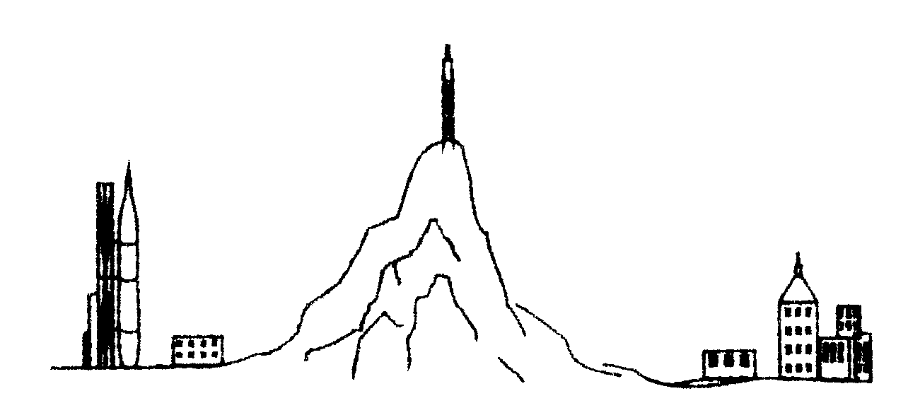
20．为了转播火箭发射的实况，在发射场建立了发射台用于发射广播和电视信号，如图17-6所示，已知传输无线电广播信号所用电磁波的波段为中波，而传输电视信号所用电磁波的波段为微波，为了不让山地阻挡信号的传播，使城市居民能收听和收看实况，必须通过建立山顶转发站来转发无线电广播信号还是电视信号？简述理由。
图17-6

21．据报载：某居民认为光缆很值钱，一夜之间盗割了一百多米光缆，造成60万路电话用户的正常通信受到影响，直接导致400万的经济损失，该居民被依法追究刑事责任。为了避免类似事件的发生，请你似两条相关的公益广告词。
（1）__________________________________________________________________。
（2）__________________________________________________________________。
四、解答题
22．如果你有幸和朋友们一起去月球探险，穿上厚厚的宇航服，以防被宇宙射线伤害；背上笨重的氧气瓶，供应氧气进行呼吸；那么你和朋友之间如何进行交流呢，是不是大声讲话就行了？请说出尽可能多的方法，并对这些方法的优劣作出点评。

23．由于激光有能量、在空气中高度集中等特点，所以可用来测量月球与地球间的距离。已知从地面发出的激光光束，经月球上反射器反射回地球，前后共经历了2.563s。试根据上述数据计算月球到地球的距离。

24. 请阅读下列短文，回答问题：
卫星通信系统由卫星和地球站两部分组成。卫星在空中起中继站的作用，即把地球站发射上来的电磁波放大后再返送回另一地球站。地球站则是卫星系统与地面公众网的接口，地面用户通过地球站出入卫星系统形成链路。由于静止卫星在赤道上空36000km，它绕地球一周时间恰好与地球自转一周一致，从地面看上去如同静止不动一般。三颗相距120°的卫星就能覆盖整个赤道圆周。故卫星通信易于实现越洋和洲际通信。最适合卫星通信的频率是1GHz~10GHz频段，即微波频段。
（1）地球自转时间是23h56 min4 s，则通信用的地球同步卫星运行一周所用的时间是（ ）
A.24h B.23h56 min4s C.24 h4 min D. 24 h56 min
（2）频率为1GHz~10GHz的波对应的波长是多少？
（3）赤道上的地面站向卫星发射信号需要多少时间？

答案
1.有意义 内容 2.语言 文字 印刷术 电磁波 计算机技术 3.两个相邻的波峰或波谷间的距离 每秒内完成起伏的次数 振幅 4.相同 短 5.频率 频率 6.地球卫星 中继站 地球同步 7.光导纤维 光缆 8.因特网 金属导线 光缆 通信卫星 电子邮件、QQ、BBS 9.C 10.C 11.C 12.B 13.C 14.B 15.C 16.A 17.(1)不失真 抗干扰 能加密 (2)蜂火、驿马、信鸽、书信、电报、电话、电视、因特网或其他传递方法，其中任意两种均可。可以比较出差异，原因合理即可 （3）举例：1，01，0，10，00（他和我是同学） 18.有可能，在地铁里电磁波被屏蔽了 19.（1）C （2）根据c=λ·f得到λ= λ₁===0.32m
λ₂===0.31m因此，68频道的波长范围是0.32-0.31m,是分米数量级，所以68频道属于“分米波” 20.在山顶转发站转发的是电视信号。因为传输电视信号的电磁波所用的波段是微波，而微波是沿直线传播的，必须建立微波中继站将信号传递出去 21.（1）当心！ （2）下有光缆，碰坏赔不起！ 22.月亮上没有空气，大声讲话，声音没有办法通过真空传播出去，所以在月亮上是不能直接交谈的，可以采用交流方式有：（1）制订一套数字通信的方法，用手势或手电筒的关闭等方式传递信息。此方式通信过程要不断翻译数字密码、繁琐、缓慢 （2）每个人都携带一部小型电话，每两个人间通过专线连接，此方式个人行动不方便 （3）每个人都携带一部移动电话，利用电磁波传递信息，通过通信卫星转接，此方式方便，交流快捷 23. 3.8445×10⁸m 24.（1）B （2）0.3m到0.03m之间 （3）0.012s



